**GENERALFORSAMLING 2024**

**Skogen Vel innkaller til ordinær generalforsamling**

Sted: Pepperstad grendehus

Dato: Mandag 11. mars 2024

Kl: 19.00

# Dagsorden

1. Valg av møteleder og referenter
2. Årsberetning 2023
3. Regnskap og revisjonsberetning 2023
4. Budsjett 2024
5. Forslag
6. Valg

**STYRETS ÅRSBERETNING 2023**

**Styrets sammensetning:**

|  |  |  |  |
| --- | --- | --- | --- |
| **Funksjon** | **Grend** | **Medlem** | **Vara** |
| Leder | 1 | Bjørn Louis Nygaard | - |
| Kasserer | 6 | Hilde Sagnes | - |
| Sekretær | 2 | Malin Nymoen | - |
| Styremedlem | 1 |  |  |
|  | 2 | Harald Østlund |  |
|  | 3 | Vigdis Kristensen | Johan Rahm |
|  | 4 | Thomas Hafsengen | Jan Taje |
|  | 5 | Eva Røine | Wenche Andersen |
|  | 6 | Simen Nørstebø |  |
| Revisor | 5 | Leif Brekke |  |
| Representant Pepperstad.net | 3 | Tommy Knudsen | Bjørn Louis Nygaard |

**STYREMØTER**

Det har vært avholdt 7 styremøter, 1 samling ang generalforsamling samt befaringer i 2023.

Styret har i perioden arbeidet med oppgaver relatert til:

* oppfølging knyttet til parkering og ladestasjoner
* oppfølging knyttet til garasjeanleggene
* trappet opp aktiviteten rundt tilbakeføring av tomt fellesområdet ved gamle Pepperstad barnehage fra kommunen
* tatt opp saken på og på ny søkt kommunen om omregulering av tomt ved Risil
* Tiltak for å sikre fellesområdene og gangfelt mot ulovlig trafikkering utover gange og sykling.

**GARASJENE**

Styret har vært i kontakt har på nytt søkt kommunen om salg av regulert tomt. Denne skal nå være under behandling. Dette vil utgjøre vektstangen på om vi får finansiert nye carporter i velet.

*Detaljer rundt det økonomiske tas opp på GF-møtet.*

*Det står i vedtektene at videre leie av garasjene er ikke lov.*

**NEDTAK AV TRÆR SOM ER TIL FARE FOR OMGIVELSENE**

De nevnte trærne i grend 2 og grend 5 er felt.

**SNØBRØYTING**

Brøytingen av parkeringsområdene/garasjeplassene har også i år vært utført av Tannum/Authen samdrift AS.

Leveransen omfatter alle 6 garasjeområdene i Skogen vel samt en definert stikkvei i Mosters vei *15 - 29* og en gangvei i grend 4 – forbi Fergemannens vei 13.

Det er viktig at vi alle bidrar til å legge forholdene til rette for at brøytingen skal foregå lettest mulig for mannskapene som utfører brøytingen. Tilbakemeldinger viser at snøen må kjøres oftere bort og ryddes bedre fra enkelte grender, særlig ved store menger med nedfall. Snø må heller ikke legges ved trafobokser. Dette blir gitt tilbakemelding på til Tannum/Authen.

**Minner derfor om:**

* At ifølge reguleringsbestemmelsene er det ikke tillatt å hensette kjøretøy som ikke er i «daglig bruk» på Skogen vel sine parkeringsplasser.
* Klage på brøyting av stikkveiene kan rettes til Vestby kommune servicekontoret tlf

64 980100.

* Evt. klage på brøyting av garasjeområdene og omtalte stikkveier i grend 5 og 6 tas med den enkelte grenderepresentant.

**STRØING AV GARASJEOMRÅDENE**

Oppgaven er tatt hånd om av Tannum/Authen samdrift AS. Dette i henhold til inngått avtaler. Det blir nå strødd når det er behov uten først å måtte henvende fra Skogen Vel for godkjennelse.

Er det innsigelser og/eller kommentar til dette kan dette tas opp med grenderepresentant eller på generalforsamlingen.

*Strøboksene i de ulike grendene har blitt fylt flere ganger i løpet av vinteren. De som beklageligvis ble begravet i snø, har blitt rapportert inn og fylles ved behov etter de har kommet frem igjen.*

**ELEKTRISK ANLEGG I GARASJENE**

Vårt garasjeanlegg oppfyller de lovmessige kravene som de nye el-forskriftene stiller til denne type anlegg/installasjon.

Vi har arbeider fortsatt med å få orden på egeninstallerte målere og strømuttak i garasjene. Dette arbeidet har grenderepresentantene arbeidet med. De som har glemt oppfordres til å heller levere for sent enn aldri.

*Det fremmes nå forslag om tiltak for avlesning av strøm. Dette kan leses mer om under forslag. Videre er planen å modernisere måten vi leser av på, slik at det blir lettere for hver enkelt.*

*Det er svært viktig at du melder fra dersom din strømboks er defekt og at du leser av selv om du ikke har brukt noe strøm!*

**PARKERING**

Styret oppfordrer alle beboere til å benytte garasjene og de oppmerkede oppstillingsplasser til parkering. Det skal heller ikke parkeres på friarealer!

Styret jobber nå med tiltak for å løse dette stadig gjentakende problemet.

Styret ber innstendig om at det ikke parkeres langs veiene der det tydelig er skiltet «parkering forbudt». Dette for trafikksikkerhet.

**BILKJØRING PÅ OMRÅDET**

Styret er fortsatt av den oppfatning at det blant beboerne tidvis kjøres både fortere og med mindre sikkerhetsmargin enn hva som er tillatt. Vi minner om at fartsgrensene på de indre veiene er kun

10 km/t. Det er også merkbart at reglene ved å kjøre over grusbanen ikke overholdes.

Fra styrets side er følgende tiltak gjort iht. overnevnte problemstillinger:

* Det blir lagt ut stein på gangveien, slik at forbipassering ikke er mulig. Dette gjelder utenom brøyteperioden.

*Vi minner på at det er viktig å klippe hekker så de holder seg inne på din eiendom og ikke henger over gjerde eller ut i veien for å bedre sikten langs veier og stikkveier. Grannegjerdeloven.*

**RENOVASJON – MOVAR**

Styret har inntrykk av at beboerne er fornøyde med renovasjonsopplegget og løsningen den enkelte har valgt.

Movar selv har tatt kontakt i ønske om befaring med grenderepresentantene. Dette dreier seg om fremkommelighet og utfordringer tilknyttet dette.

Styret stiller seg bak en befaring, men er klare på at det ikke er kapasitet til å oppgi noe form tomteplass til formålet om felles avfallsplasser.

Benytter imidlertid anledningen til å opplyse om at den enkelte huseier kan spare noen kroner i renovasjonsutgifter med å slå seg sammen med naboen.

*Nå har grend 1, 2 og 6 felles avfallshåndtering og velet har ikke mottatt klager på denne innføringen. Planlegging foreligger for grend 3, men foreløpig er det noe uenigheter om plassering.*

Trenger du bistand/har spørsmål om ordningen ta kontakt med Movar direkte på

tlf nr **69 26 21 10**

|  |  |  |  |
| --- | --- | --- | --- |
|  | **3. SKOGEN VEL**  **Regnskap 2023**   |  | | --- | |  | |  |
|  |  |  |
|  |  |  |
|  |  |  |
|  |  |  |
|  |  |  |

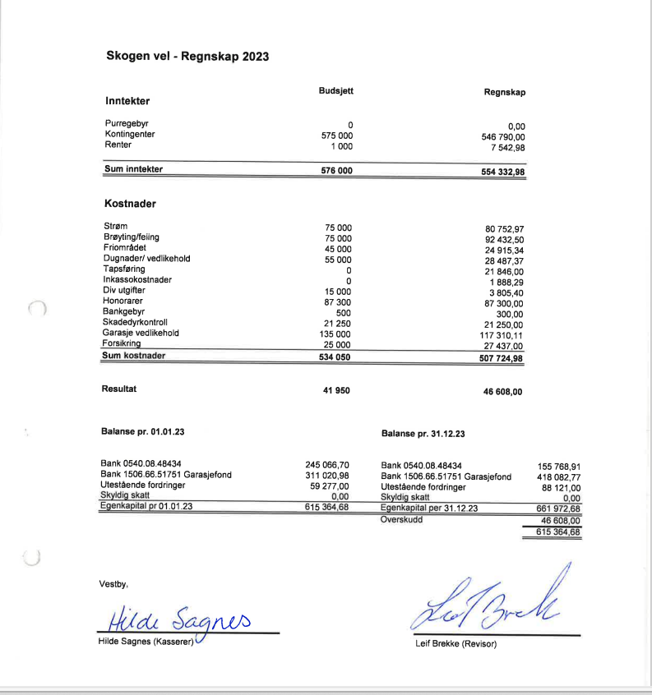

|  |  |
| --- | --- |
| 3.1: Revisjonsberetning 2023 |  |

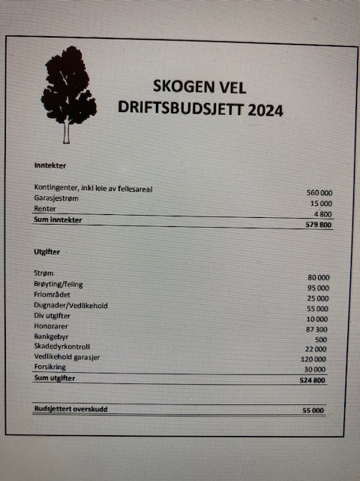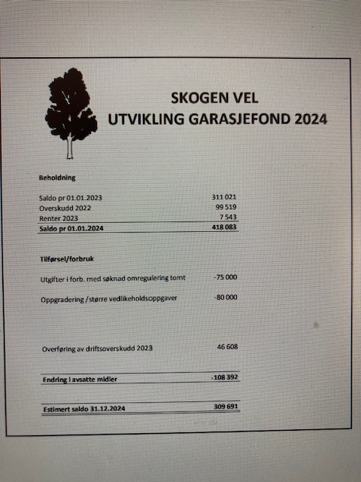**4.BUDSJETT 2024**

# 4.1: Noter til budsjett

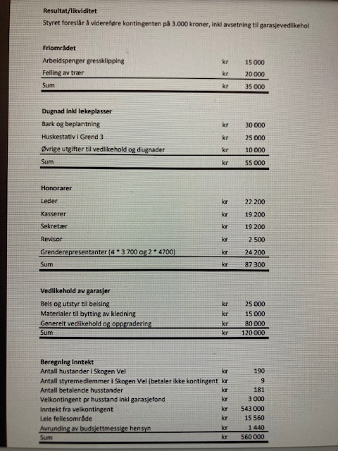

# 4.2: Honorarer

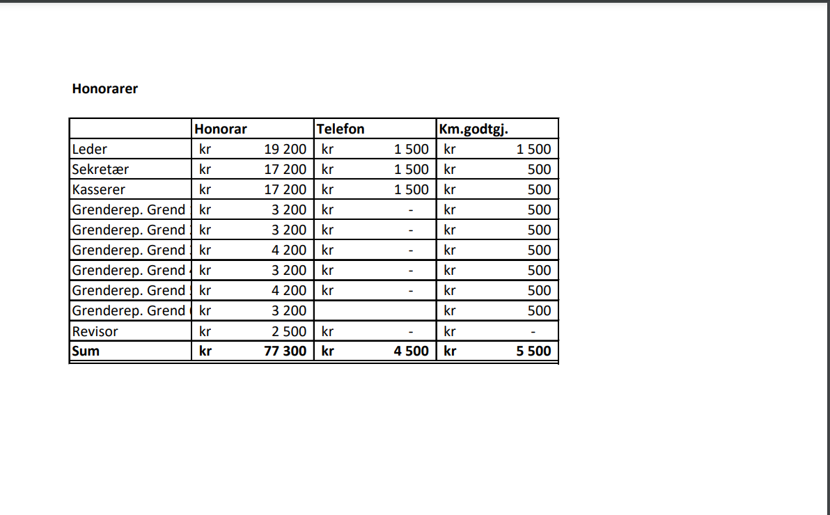

1. **FORSLAG TIL AVSTEMMNING**

* 1. Det er kommet inn forslag om å endre innstemming av styrets honorar fra etterkant til forkant.
  2. Forslag om kollektiv betalingsplikt ved unnvikelse av strømavlesning.

Dette innebærer at alle som ikke leser av strøm i sin garasje uavhengig av om man har brukt strøm eller ikke(!), vil ende opp med å betale et gjennomsnittsbeløp regnet frem fra totalen av uregistrert forbruk. Dette vil tre i kraft fra mai 2024 og foreløpig er planen at denne summen betales årlig.

*Minner om at fullmaktseddel ligger på siste siden og at den kan printes ut og medbringes, evt. fylles ut på forhånd og sendes til info@skogenvel.no*

**6. Valg**

Følgende personer er på valg:

|  |  |  |
| --- | --- | --- |
| **Funksjon** | **Styrets forslag til valgkandidat** |  |
| Leder | Bjørn Louis Nygaard | På valg |
| Kasserer | Hilde Sagnes | På valg (velges for 1 år) |
| Sekretær | Malin Nymoen | På valg (velges for 1 år) |
| Styremedlem Grend 1 |  | På valg (velges for 2 år) |
| Vara Grend 1 |  | På valg (velges for 1 år) |
| Styremedlem Grend 2 | Harald Østlund | Ikke på valg (velges for 2 år) |
| Vara Grend 2 |  | På valg (velges for 1 år) |
| Styremedlem Grend 3 | Johan Rahm | På valg (velges for 2 år) |
| Vara Grend 3 | Vigdis Kristensen | På valg (velges for 1 år) |
| Styremedlem Grend 4 | Thomas Hafsengen | Ikke på valg |
| Vara Grend 4 | Jan Taje | På valg (velges for 1 år) |
| Styremedlem Grend 5 | Eva Røine | På valg (velges for 2 år) |
| Vara Grend 5 | Wenche Andersen | På valg (velges for 1 år) |
| Styremedlem Grend 6 | Simen Nørstebø | Ikke på valg (velges for 2 år) |
| Vara Grend 6 |  | På valg (velges for 1 år) |
| Revisor | Leif Brekke | På valg (velges for 1 år) |
| Vara revisor |  | På valg (velges for 1 år) |
| Styremedlem Pepperstad.net | Tommy Knudsen | Ikke på valg (velges for 2 år) |
| Varamedlem Pepperstad.net | Bjørn Louis Nygaard | På valg (velges for 1 år) |

Vi trenger følgende:

* Grenderepresentant og vara til Grend 1
* Vara i Grend ­­2
* Vara i Grend 6

Ta gjerne kontakt med din grenderepresentant for informasjon om hva det innebærer i praksis, for vi trenger beboere som bryr seg om veien videre for Skogen vel 😊

VEDTEKTER FOR

SKOGEN VEL, PEPPERSTAD SKOG,

FELT B, VESTBY

# § 1 MEDLEMSKAP

1. Skogen vel er en partipolitisk nøytral forening som omfatter de til enhver tid tilflyttede eiendommer som utskilles fra g.nr. 6 , b.nr. 295 (grend I og III), b.nr. 296 (grend II), b.nr. 344 (grend IV og V) og b.nr. 345 (grend VI) i Vestby kommune.
2. Pepperstad Skog Antenneselskap (PSA) er opprettet av Skogen Vel m.fl. til å forvalte konsesjonen for drift og vedlikehold av kabelnettet på Pepperstad Skog.
3. Enhver huseier i foreningens distrikt har rett og plikt til å være medlem **i både Skogen Vel og PSA**.
4. Ved mer enn en eier av samme hus, må eierne skriftlig meddele Skogen Vel hvem medlemskapet skal lyde på.

# § 2 FORMÅL

Velforeningen har til formål å ivareta medlemmenes felles interesser og virke til beste for området.

Velforeningen skal ha ansvaret for opparbeidelse, vedlikehold og administrasjon av friområdet. For øvrig gjelder ”avtale mellom velforeninger og Vestby kommune vedrørende regulerte friområder på Pepperstad Skog” datert 20.06.2001”.

# § 3 KONTINGENT

Generalforsamlingen fastsetter til enhver tid medlemskontingenten slik at den dekker de nødvendige utgifter som følger av foreningens formål.

Kontingenten skal fastsettes for hvert år av generalforsamlingen etter budsjettforslag med forslag til medlemskontingent. Kontingenten skal fastsettes med 2/3 flertall.

Medlemmene har plikt til å betale rett-tidig den kontingent som til enhver tid bestemmes.

Velkontingenten skal betales innen de frister som er fastsatt. Eventuelle purringer medfører et gebyr som til enhver tid følger offentlige satser for inkasso.

# §4 GENERALFORSAMLING

Foreningens øverste myndighet er generalforsamlingen. Den ordinære generalforsamling holdes en gang hvert år innen utgangen av mars måned.

Foreningens styre innkaller skriftlig til generalforsamling med 2 (to) ukers varsel. Innkallelsen skal inneholde:

* Styrets årsberetning.
* Regnskap.
* Budsjettforslag.
* Alle skriftlige forslag som rett-tidig er kommet inn.

Når innkallelsen er foretatt på denne måte, er generalforsamlingen beslutningsdyktig ved de frammøtte medlemmer.

Styret sender ut varsel om at forslag som ønskes behandlet på generalforsamlingen må være styret i hende innen 4(fire) uker før generalforsamlingen.

# § 5 EKSTRAORDINÆR GENERALFORSAMLING

Skriftlig og med 2 (to) ukers varsel kan ekstraordinær generalforsamling sammenkalles av styret når dette finner det nødvendig.

Hvis minst 10 (ti) medlemmer forlanger det, skal styret på tilsvarende måte innkalle til ekstraordinær generalforsamling.

Denne generalforsamling kan bare behandle den eller de saker som kravet om generalforsamling omfatter, og som er kunngjort i innkallelsen.

Generalforsamlingen skal holdes snarest mulig innen 4 (fire) uker etter at kravet er framsatt skriftlig til styret.

Ekstraordinær generalforsamling er beslutningsdyktig på samme måte som ordinær generalforsamling.

# § 6 VOTERING

1. På generalforsamlingen treffes alle valg og avgjørelser ved alminnelig flertall hvis det ikke for særskilte forhold er annerledes bestemt i disse vedtektene.
2. Hvert medlem, ektefelle samt myndige barn (husstand) har til sammen 1 (en) stemme.
3. Ved stemmelikhet har leder dobbeltstemme.
4. Medlemmer som ikke har anledning til å delta i/ på generalforsamlingen kan ved skriftlig, datert fullmakt overføre sin stemmerett til annet medlem.
5. Votering skal skje skriftlig hvis en eller flere stemmeberettige forlanger det.

# § 7 DAGSORDEN

På den ordinære generalforsamling skal styret legge frem følgende dagsorden:

1. Valg av dirigent.
2. Årsberetning.
3. Regnskap og revisors beretning.
4. Budsjettforslag og fastsettelse av medlemskontingent.
5. Forslag som er kommet inn.
6. Valg.

Saker som fremmes under "eventuelt" kan diskuteres, men ikke settes under votering på samme generalforsamling.

# § 8 VALG

Foreningen ledes av et styre på 9 (ni) medlemmer som velges på den ordinære generalforsamling.

Leder, kasser og sekretær velges ved særskilt valg og for en funksjonstid på 1 (ett) år. De øvrige 6 (seks) styremedlemmer velges for 2 (to) år av gangen og slik at 3 (tre) medlemmer trer ut hvert år.

Grendemøte i de enkelte grender avholdes i løpet av høsten – senest uke 40. Grendemøte innstiller da til en ny representant og vararepresentant for påfølgende år.

Agenda:  
1. Ønsker om ting som skal utføres i grenden i løpet av neste år  
2. Innstilling av ny Grenderepresentant/vara når valgperioden utløper  
3. Eventuelt.

Dessuten velger generalforsamling hvert år:

* 6 (seks) varamedlemmer til styret.
* 2 (to) revisorer.
* Generalforsamlingen velger 1 (ett) styremedlem og 1 (ett) varamedlem til PSA`s styre for en funksjonstid på 2 (to) år. (GF 1989).

# § 9 STYRETS PLIKTER

Styret skal administrere foreningen og fremme dens formål etter disse vedtekter og de beslutninger som er fattet på generalforsamlingen.

Styremøter holdes når leder finner det nødvendig eller når minst 2 (to) medlemmer av styret forlanger det.

Styret er beslutningsdyktig når minst 5 (fem) er til stede.

Alle saker og korrespondanse skal legges frem på styremøtet.

Styret skal ved sekretæren føre protokoll over alle møter, samt sørge for et velordnet arkiv.

Styret skal ved kassereren føre ansvarlig regnskap og medlemsfortegnelse.

Regnskapsåret skal være kalenderåret.

Foreningens kontante midler settes på bankkonto / postgirokonto som disponeres av 2 (to) fra styret, hvorav den ene må være leder eller kasserer. Det kreves at begge må underskrive belastninger/uttak fra vellets konti. Disse to har prokura i fellesskap.

I saker hvor et styremedlem er inhabilt skal saken styrebehandles uten at den inhabile har stemme- og uttalelsesrett.

# § 10 VOTERING I STYRET

Styrebeslutninger krever alminnelig flertall. Ved stemmelikhet har leder dobbeltstemme.

# § 11 VEDTEKTSENDRINGER

Endringer i eller tillegg til disse vedtekter kan bare vedtas på ordinær generalforsamling og krever 2/3 flertall.

# § 12 OPPLØSNING

Eventuell oppløsning av velforeningen kan bare vedtas på ordinær generalforsamling med minst 2/3 flertall. Forslag må i tilfelle være styret i hende innen samme frist som bestemt for vedtektsendringer og med utførlig begrunnelse som i tilfelle medsendes innkallelsen.

Velforeningen kan under ingen omstendighet oppløses med mindre annen organisasjonsform overtar de plikter som følger av § 2 i disse vedtekter.

Dersom foreningen blir oppløst, skal dens aktiva overføres til den nye organisasjon, som da enten må være stiftet eller vedtatt stiftet.

# § 13 HONORAR

Generalforsamlingen fastsetter styrets honorar etterskuddsvis. Det fastsettes et bestemt beløp for hver valgperiode.

Følgende har fri kontingent: Leder, kasserer, sekretær og 6 styrerepresentanter.

Gavekort eller annen påskjønnelse kan utbetales til medlemmer av vellet som gjør en spesiell innsats eller til styrerepresentanter etter endt periode.

# § 14 GARASJEANLEGG

Garasjeanlegget er Skogen Vel’s eiendom, men det er de beboerne som disponerer garasjene som er ansvarlige for vedlikeholdet. Det er brukers ansvar å melde fra til grenderepresentanten eller styret om feil og mangler. Utbedringskostnader dekkes av Skogen Vel.

Beising av garasjer, som ikke er utført innen 3 (tre) måneder etter at styret har bestemt og varslet dato for utførelse, kan settes bort for utføring for brukers regning. (GF 1998)

Det er ikke lov til å oppbevare gass i garasjene. Det er heller ikke lov til å oppbevare annet brannfarlig materiell i garasjene.

Innbo og annet løsøre som oppbevares i garasjene er den enkelte beboers ansvar. Skogen Vel har ikke forsikring som dekker dette.

# § 15 PARKERING

Vellets parkeringsplasser er beregnet for gjesteparkering og korttidsparkering. Ifølge reguleringsbestemmelsenes § 7 for området Pepperstad Skog, er det ikke tillatt å hensette båter, biler, campingvogner eller lignende, som ikke er i “daglig bruk” på friområder/fellesareal.

Parkering på interne gang- og stikkveier må ikke forekomme, da veiene må være frie for adkomst for bl.a. utrykningskjøretøyer.

Overtredelse av ovennevnte bestemmelser kan medføre borttauing på eiers regning og risiko. Varsel skal gis i forkant.

Vestby, 19. april 1979.

**Ajourført pr.:**

22 februar 1983

20 februar 1984

28 februar 1989

31 mars 1998

22 februar 2000

20 mars 2001

19 mars 2002

16. mars 2006

28. februar 2008

04. mars 2009

17. mars 2010

23. mars 2011

21. mars 2012

13. mars 2013

===✂====✂====✂====✂====✂====✂====✂====✂====

# Fullmaktblankett

Undertegnede gir med dette

Navn:________________________________________ (Skriv tydelig)

Adresse:_____________________________________ (Skriv tydelig)

fullmakt til å avgi min stemme på ordinær generalforsamling i Skogen Vel. Saker til votering som det skal stemmes over er som følger: (Sett kryss i den kolonnen som tilsvarer din stemme.)

|  |  |  |  |  |
| --- | --- | --- | --- | --- |
| **Sak til votering** | | **Ja** | **Nei** | **Blank** |
| Regnskap 2020 | |  |  |  |
| Budsjett 2021 | |  |  |  |
|  | |  |  |  |
| Valg | |  |  |  |
| Leder | Bjørn Louis Nygaard |  |  |  |
| Kasserer | Hilde Sagnes |  |  |  |
| Sekretær | Malin Nymoen |  |  |  |
| Styremedlem grend 1 | Kjetil Lillevik |  |  |  |
| Vara grend 1 |  |  |  |  |
| Styremedlem grend 2 |  |  |  |  |
| Vara grend 2 | Svend-Ola |  |  |  |
| Styremedlem grend 3 | Vigdis Kristensen |  |  |  |
| Vare grend 3 | Johan Rahm |  |  |  |
| Styremedlem grend 4 | Thomas Hafsengen |  |  |  |
| Vara grend 4 | Jan Taje |  |  |  |
| Styremedlem grend 5 | Eva Røine |  |  |  |
| Vara grend 5 | Wenche Andersen |  |  |  |
| Styremedlem grend 6 | Morten Sørensen |  |  |  |
| Vara grend 6 |  |  |  |  |
| Revisor | Leif Brekke |  |  |  |
| Styremedlem Pepperstad.net | Tommy Knudsen |  |  |  |
| Varamedlem | Bjørn Louis Nygaard |  |  |  |

Signatur: __________________________________________